네트워크 게임 프로그래밍
프로젝트 Progress Report



2022182035 임채은(팀장)
2022180039 최미나
2022184031 임수영
목차

1. 애플리케이션 기획 3
A. 게임 소개 3
B. 수정 및 추가할 내용 3
C. 조작 Key 3
D. Monster와 Item 3
E. 스테이지 4
2. High-level 디자인 6
A. 플로우 차트 6
B. 서버와 클라이언트 흐름 7
3. Low-level 디자인 9
A. 패킷 9
B. 서버 11
C. 클라이언트 14
D. 멀티 스레드 함수 14
4. 팀원 간 역할 분담 15
5. 개발 환경 16
6. 개발 일정 17

1. 애플리케이션 기획
A. 게임 소개
이름 | 대초원의 모험
작업자 | 최미나, 임수영 (윈도우 프로그래밍)
장르 | 2D 탑뷰 아케이드 게임
참고한 게임 | 스타듀밸리 대초원 왕의 모험

B. 수정 및 추가할 내용
• GameNetwork 클래스 추가

C. 조작 Key
WASD | 상하좌우 이동
방향키 | 총알 발사 방향
Space Bar | 아이템 사용
Shift | 폭탄 발로 차기

D. Monster와 Item
[Monster]
• 상하좌우 4방향에서 랜덤하게 생성
• 처치 시 효과가 나오고 확률적으로 아이템을 떨어뜨림
• 플레이어와 충돌시 플레이어의 목숨 -1 후 플레이어가 화면 중앙에서 부활함
• 몬스터 종류 및 특징
종류 | 특징 | 사망 조건
일반 몬스터 | X | 총알 1번 맞음
부활 몬스터 | 총알을 한 번 맞으면 기절하고 부활함 | 부활 후 총알 1번 맞음
탱커 몬스터 | 덩치가 큼 | 총알 5번 맞음
설치형 몬스터 | 일정 시간이 지나면 장애물로 변함 | 장애물 변신 전 1번,  장애물 변신 후 3번 맞음
폭탄 몬스터 | 시간 간격을 두고 폭탄 설치, 설치 시 정지함 | 총알 1번 맞음

[Item]
• 몬스터 처치 시 얻는 아이템
아이템 | 능력(일시)
캐릭터 얼굴 | 목숨 +1
탄창 | 공속 증가
벼락 | 게임 화면 내 모든 몬스터 처치
물레바퀴 | 모든 방향으로 총알 발사
커피 | 이동 속도 증가
총(샷건) | 한 방향으로 총알 3개씩 발사
시계 | 몬스터 정지 시키기

E. 스테이지
• 총 4개의 스테이지
• 몬스터를 다 잡지 못하면 다음 스테이지로 넘어갈 수 없음
• 스테이지마다 각각 다른 장애물 존재
• 장애물: 나무 장애물, 설치형 몬스터, 굴러다니는 선인장(플레이어와 충돌 시 플레이어 목숨 -1)

스테이지 1 | 스테이지 2
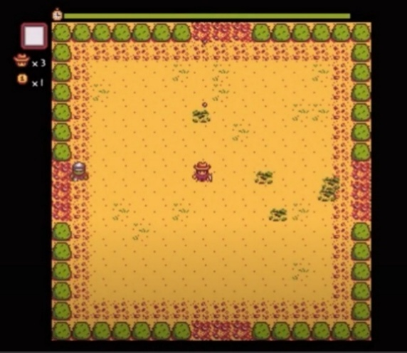 | 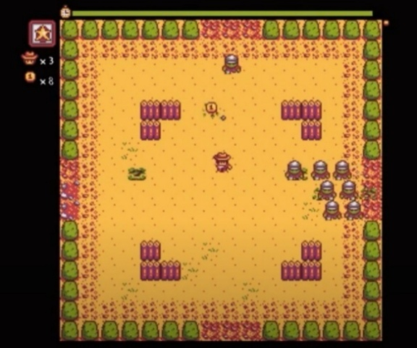
스테이지 3 | 스테이지 4
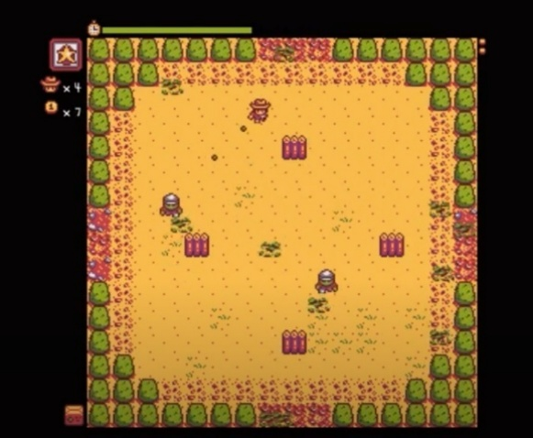 | 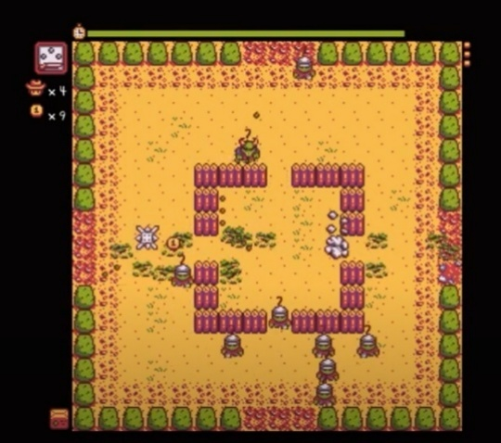

2. High-level Design
A. 플로우 차트
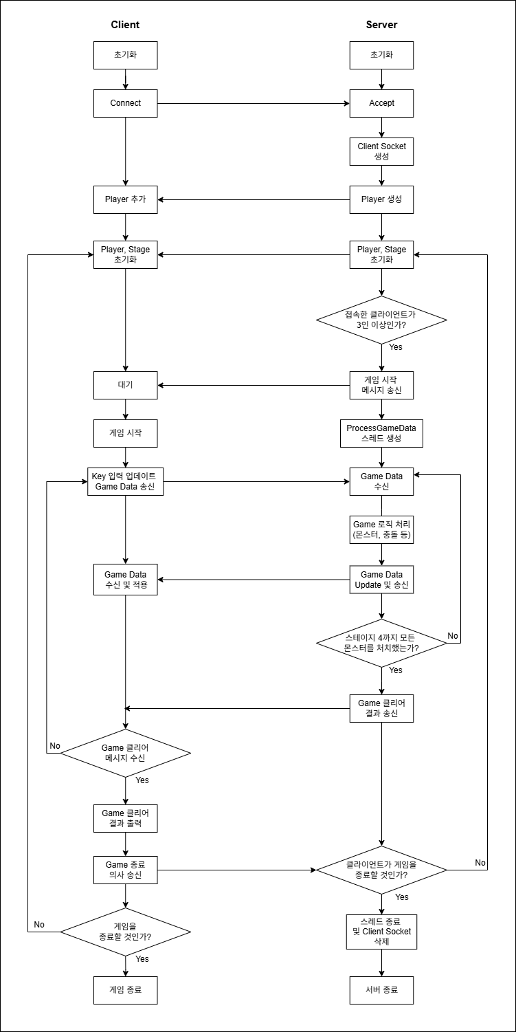
B. 서버와 클라이언트 흐름
1) 서버와 클라이언트의 연결
[서버]
번호 | 흐름 | 설명
1 | Winsock 초기화 | WSAStartup()을 호출해 소켓 라이브러리 초기화
2 | Socket 생성 | 대기 소켓 생성
3 | bind() | 서버의 IP 주소와 포트를 socket에 연결
4 | listen() | 대기 소켓을 생성하고 대기 상태로 전환
5 | accept() | 클라이언트가 connect 요청하면, 새로운 전용 socket을 생성

[클라이언트]
번호 | 흐름 | 설명
1 | Winsock 초기화 | WSAStartup()을 호출
2 | 서버 연결 | • 서버의 IP 주소와 포트 번호 입력  • connect()를 호출해 서버에 접속 요청을 보냄

2) Game Scene
[서버]
번호 | 흐름 | 설명
1 | 인원수 체크 후 게임 시작 | 접속한 클라이언트가 3인 일 때 게임 시작 메시지를 클라이언트에게 보내고 게임 시작
2 | 플레이어 데이터 수신 | • 각 클라이언트의 정보를 수신(Object Type, 위치 등)  • 게임 데이터를 업데이트
3 | 오브젝트 동기화 | 서버는 클라이언트에게 주기적으로 게임 데이터를 보내 동기화
4 | 몬스터 AI | 몬스터 로직 처리 후 클라이언트에게 송신
5 | 아이템 및 충돌 처리 | 아이템 사용, 충돌 확인 등 이벤트 발생 시 데이터를 송신
6 | 스테이지 클리어 | 몬스터를 다 처치하면, 다음 스테이지로 전환하라는 메시지를 보냄

[클라이언트]
번호 | 흐름 | 설명
1 | 플레이어 조작 | 키 입력에 따른 위치, 방향, 상태 등을 서버로 보냄
2 | 오브젝트 동기화 | 서버에서 받은 정보로 다른 플레이어 및 오브젝트 동기화
3 | 스테이지 클리어 | 스테이지 클리어 여부 수신

3) 결과
[서버]
번호 | 흐름 | 설명
1 | 게임 클리어 | 모든 스테이지 완료 시 메시지 전송
2 | 클라이언트 접속 정보 및 스테이지 초기화 | 게임 종료를 누른 클라이언트의 연결을 종료하고, 다시하기를 누른 클라이언트는 게임 데이터를 초기화함. 게임 스테이지를 초기화함.

[클라이언트]
번호 | 흐름 | 설명
1 | 게임 클리어 수신 | 클리어 메시지를 받으면, 결과 출력
2 | 게임 종료 or 다시 하기 선택 | 버튼을 누르면 서버에 메시지를 보냄.

3. Low-level Design
A. 패킷
• 클라이언트 패킷
C_UpdateObjectState
C_UpdateObjectState_Packet
{
int objectID;
ObjectType type;
ObjectState state;
}

C_UpdateDir
C_UpdateDir_Packet
{
int objectID;
ObjectType type;
Dir dir;
}

C_Move
C_Move_Packet
{
int objectID;
ObjectType type;
Vertex pos;
}

C_Collision
C_Collision_Packet
{
CollisionType collisionType;
int objectID1;
ObjectType type1;
Vertex pos1;
int objectID2;
ObjectType type2;
Vertex pos2;
}

C_UseItem
C_UseItem_Packet
{
int objectID;
ObjectType itemType;
}

C_StayGame
C_StayGame_Packet
{
int objectID;
}

C_EndGame
C_EndGame_Packet
{
int objectID;
}
• 서버 패킷
S_AddObject
S_AddObject_Packet
{
int objectID;
ObjectType type;
Vertex pos;
}

S_RemoveObject
S_RemoveObject_Packet
{
int objectID;
ObjectType type;
}

S_UpdateObjectState
S_UpdateObjectState_Packet
{
int objectID;
ObjectType type;
ObjectState state;
}

S_UpdateDir
S_UpdateDir_Packet
{
int objectID;
ObjectType type;
Dir dir;
}

S_Move
S_Move_Packet
{
int objectID;
ObjectType type;
Vertex pos;
}

S_ChangeNextStage
S_ChangeNextStage_Packet
{
int stageNum;
}

S_CollisionResult
S_CollisionResult_Packet
{
bool result;
}

S_MonsterDamaged
S_MonsterDamaged_Packet
{
int objectID;
ObjectType type;
int monsterHP;
}

S_ItemUseResult
S_ItemUseResult_Packet
{
bool result;
}

S_UpdateRoomState
{
RoomState state;
}

B. 서버
class ServerFramework
{
public:
ServerFramework();
~ServerFramework();

public:
void Update();
void ProcessRecv();

template <class T>
void ProcessSend(PacketID id, const T& packetData, SOCKET clientSocekt);

template <class T>
std::vector<char*> CreatePacket(PacketID id, const T& packetData);

Public:
Room* GetRoom();
};

class Player : public GameObject {
public:
Player();
virtual void Update();
bool IsCaneShoot();
}

class Room // 게임 내 Object를 한 번에 관리하는 클래스
{
public:
Room();
~Room();

public:
void Update();

private:
public:
void AddObject();
GameObjectRef AddObject();
void RemoveObject();
void InitPlayer();
void StartGame();
void EndGame();
void ChangeStage();
};
class State {
public:
virtual void Enter() = 0;
virtual void Exit() = 0;
virtual void Tick() = 0;
};

class IdleState {
public:
virtual void Enter(GameObject* object) override;
virtual void Exit(GameObject* object) override;
virtual void Doing(GameObject* object) override;
};

class MoveState : public State {
public:
virtual void Enter() override;
virtual void Exit() override;
virtual void Tick() override;

};

class MoveToTargetState : public State {
public:
virtual void Enter() override;
virtual void Exit() override;
virtual void Tick() override;

};

class SetTargetState : public State {
public:
virtual void Enter() override;
virtual void Exit() override;
virtual void Tick() override;
};

class BombState : public State {
public:
virtual void Enter(GameObject* object) override;
virtual void Exit(GameObject* object) override;
virtual void Tick(GameObject* object) override;
};

class DeadState : public State {
public:
virtual void Enter() override;
virtual void Exit() override;
virtual void Tick() override;
};

class UseItemState : public State {
public:
virtual void Enter() override;
virtual void Exit() override;
virtual void Tick() override;
};

class UseSkillState : public State {
public:
virtual void Enter() override;
virtual void Exit() override;
virtual void Tick() override;
};

class StateMachine {
public:
StateMachine(GameObject* object);
~StateMachine();
void Start();
void Update();

void ChangeState(State* state);
private:
GameObject* _object{};
State* _curState{};
};

enum class ObjectType
{
Player,
Monster,
Button,
Item,
Bullet,
};

struct Vertex
{
int x, y;
};

struct Status {
int _hp, _speed;
};

class GameObject {
public:
GameObject();
~GameObject();
virtual void Update();
virtual void Move();
virtual void FindTarget();

void SetObjectType(ObjectType type);
ObjectType GetObjectType();
void SetPos(Vertex pos);

StateMachine* GetStateMachine();
Vertex GetTargetPos();
void SetTargetPos(Vertex target);
Vertex GetPos();
}

class BombObject : public GameObject {
public:
BombObject();
void Update() override;
};

class Monster : public GameObject {
public:
Monster();
void Move() override;
void Update() override;
void UseSkill();
};

class TankMonster : public Monster {
public:
TankMonster();
void FindTarget() override;
};

class RespawnMonster : public Monster {
public:
RespawnMonster();
void FindTarget() override;
};

class ObstacleMonster : public Monster {
public:
ObstacleMonster();
void FindTarget() override;
};

class NormalMonster : public Monster {
public:
NormalMonster();
void FindTarget() override;
};

class BomberMonster : public Monster {
public:
BomberMonster();
void FindTarget() override;
};

enum class ItemType
{
Life,
Magazine,
Lightning,
Waterwheel,
Coffee,
Shotgun,
Hourglass,
};

class Item : public GameObject {
public:
Item(ItemType);
virtual void Update();
virtual void ChangeState();
void Expired();
};

class Bomb : public GameObject {
public:
virtual void Update();
};

class Projectile : public GameObject {
public:
virtual void Update();
virtual void Move();
};

C. 클라이언트
class GameNetwork
{
public:
GameNetwork();
~GameNetwork();

public:
void Update();

private:
void ProcessSend();
template<class T>
void ProcessSend(PacketID id, const T& packet);

void ProcessRecv();

void SendUpdateObjectStatePacket();
void SendUpdateDirPacket();
void SendMovePacket();
void SendCollisionPacket();
void SendUseItemPacket();
void SendStayGamePacket();
void SendEndGamePacket();

public:
template <class T>
std::vector<char*> CreatePacket();
};

class GameObject {
public:
void SyncData(); // 변경된 정보를 GameNetwork에 알림
};

D. 멀티 스레드 함수
DWORD WINAPI ProcessGameData();

공유 자원 | Room class가 관리하는 GameObject vector들
멀티 스레드 동기화 기법 | Event
생성하는 스레드 | 클라이언트가 접속할 때마다 ProcessGameData 스레드를 생성
SetEvent() 호출 | vector 원소 삭제/추가 시

 | 클라이언트 | 서버
스레드 종류 | • Main Thread:  로직처리, 렌더  • Network Thread:  send, recv | • Main Thread:  로직처리(몬스터 AI, 아이템 사용 등)  • 클라이언트 1, 2, 3 Thread:  각 클라이언트에게 send, recv
동기화 기법 | 임계 영역 | 임계 영역

4. 팀원 간 역할 분담
임채은 | • 클라이언트/서버 연동을 위한 클라이언트 코드 추가  GameNetwork::GameNetwork()  GameNetwork::~GameNetwork()  GameNetwork::Update()  GameNetwork::ProcessSend()  GameNetwork::ProcessRecv()  GameObject::SyncData()
최미나 | • 멀티 스레드 동기화  Monster::UseSkill()  TankMonter::FindTarget()  NormalMonter:: FindTarget()  ObstacleMonter:: FindTarget()  RespawnMonter:: FindTarget()  BomberMonter:: FindTarget()  MoveState:: Enter, Exit, Tick  MoveToTargetState::Enter, Exit, Tick  SetTargetState:: Enter, Exit, Tick  BombState:: Enter, Exit, Tick  DeadState:: Enter, Exit, Tick  UseItemState:: Enter, Exit, Tick  UseSkillState:: Enter, Exit, Tick  StateMachine::StateMachine(GameObject* object); StateMachine::~StateMachine();  StateMachine::Start(); StateMachine::Update(); StateMachine::ChangeState(State* state);  GameObject::GameObject();  GameObject::Move();  GameObject::FindTarget();  Player::Player();  Player::Update();  DWORD WINAPI ProcessGameData()  Item::Item(ItemType)  Item::Update();  Item::ChangeState();  Item::Expired();  Bomb::Update()  Projectile::Update()  Projectile::Move()  Room::Update() // 몬스터 로직 구현
임수영 | • 서버/클라 연동 및 ServerFramework, Room 구현  ServerFramework::ServerFramework()  ServerFramework::~ServerFramework()  ServerFramework::Update()  ServerFramework::ProcessSend()  ServerFramework::ProcessRecv()  ServerFramework::CreatePacket()  ServerFramework::AddObject()  ServerFramework::RemoveObject()  ServerFramework::Broadcast()  ServerFramework::ProcessAccept()  ServerFramework::ProcessDisconnect()  ServerFramework::ProcessMovePacket()  ServerFramework::GetRoom()  Room::Room()  Room::~Room()  Room::Update()  Room::AddObject()  Room::RemoveObject()  Room::InitPlayer()  Room::StartGame()  Room::EndGame()  Room::ChangeStage()  Room::GetObjects()  ProcessGameData()

5. 개발 환경
작업 IDE | Visual Studio 2022
버전 관리 | Github
개발 언어 | C++
네트워크 프로토콜 및 API | TCP/IP, Winsock
입출력(I/O) 모델 | Select
코딩 컨벤션 | • 변수 이름: camelCase, 멤버 변수 앞에 _ 붙이기  • 함수 이름: PascalCase  • 클래스 이름: PascalCase

6. 개발 일정(11월~12월) ■: 임수영 ■: 최미나 ■: 임채은
* 수정된 일, 없앤 일 찍찍
* 추가된 일 파란색 글씨
* 완료된 일 노란 형광펜
월 | 화 | 수 | 목 | 금 | 토 | 일
 |  |  |  |  | 1 | 2
 |  |  |  |  |  | 클라/서버 연동
3 | 4 | 5 | 6 | 7 | 8 | 9
 | [ServerFramework]  ServerFramework(),  ~ServerFramework(), Update()  [Room]  Room(), ~Room |  |  |  |  | [ServerFramework]  Update(), ProcessSend(),  ProcessRecv(),  GetRoom()  CreatePacket()  ProcressGameData()
10 | 11 | 12 | 13 | 14 | 15 | 16
[Room]
AddObject()

[ServerFramework]
Update(), ProcessRecv(), ProcessSend(), CreatePacket()
17 | 18 | 19 | 20 | 21 | 22 | 23
 |  |  | [ServerFramework]  AddObject()  [Room]  GetObjects(), 멀티쓰레드 동기화 | [ServerFramework]  ProcessMovePacket(), ProcessAccept(), Broadcast(), AddObject(),  Update() | [ServerFramework]  Update(), ProcessRecv(), ProcessSend(),  ProcessAccept(),  ProcessDisconnect(), ProcessMovePacket(), RemoveObject()  [Room]  RemoveObject() | [Room]  StartGame(), ChangeStage()  [ServerFramework]  ProcessRecv(), ProcessSend(),  ProcessMovePacket()
24 | 25 | 26 | 27 | 28 | 29 | 30
 | [Room]  EndGame(),  Update(),  SetRoomState(),  GetPlayerCount(),  [ServerFramework]  ProcessSend(), ProcessRecv(),  ProcessAccept(), |  |  |  | [ServerFramework]  ProcessRecv(), ProcessSend() | [ServerFramework]  ProcessRecv(), ProcessSend()
1 | 2 | 3 | 4 | 5 | 6 | 7
 |  |  |  |  | 테스트 및 버그 수정 | 테스트 및 버그 수정
8 | 9
 | 최종 테스트

월 | 화 | 수 | 목 | 금 | 토 | 일
 |  |  |  |  | 1 | 2
 |  |  |  |  | TankMonter, NormalMonter, ObstacleMonter, RespawnMonter,  BomberMonter  클래스의  FindTarget(), | [GameObject]  GameObject(), Move(), FindTarget(),  [Projectile]  Update(), Move()
3 | 4 | 5 | 6 | 7 | 8 | 9
 | MoveToTargetState, SetTargetState,  BombState,  DeadState,  MoveState  UseItem class  UseSkillState, UseSkill() |  | [Player]  Player(), Update() | [Player]  Player()  Update() | [Player]  Update() | [Room]  Update();
10 | 11 | 12 | 13 | 14 | 15 | 16
[StateMachine]  StateMachine(GameObject* object), ~StateMachine(),  Start(),Update(),  :ChangeState(State* state) | [Item]  Item(ItemType), Update()  ChangeState()  Expired() |  | [Player]  Player(),  Update()  수정
17 | 18 | 19 | 20 | 21 | 22 | 23
 |  | [Room]  Update(); |  |  | ProcessGameData() | ProcessGameData()
24 | 25 | 26 | 27 | 28 | 29 | 30
ProcessGameData() | ProcessGameData () |  |  |  | ProcessGameData() 동기화 | ProcessGameData() 동기화
1 | 2 | 3 | 4 | 5 | 6 | 7
 |  |  |  |  | 테스트 및 버그 수정 | 테스트 및 버그 수정
8 | 9 | 10
 | 최종 테스트

월 | 화 | 수 | 목 | 금 | 토 | 일
 |  |  |  |  | 1 | 2
 |  |  |  |  | [GameNetwork]  GameNetwork() – connect 연결 요청 ~GameNetwork(), Update() | [GameNetwork]  GameNetwork() – connect 연결 요청 ~GameNetwork(), Update()
3 | 4 | 5 | 6 | 7 | 8 | 9
 | [GameNetwork]  ProcessSend(), Update() |  |  |  | [GameNetwork]  ProcessSend(), Update() | [GameNetwork]  CreatePacket(), ProcessSend(), Select 모델로 변경
10 | 11 | 12 | 13 | 14 | 15 | 16
 | [GameNetwork]  ProcessSend(), Update() | [GameNetwork]  ProcessRecv() – 데이터 추출 |  | [GameScene]  AddPlayer(), AddMonster() | [GameNetwork]  ProcessSend() -  Update()  [GameScene]  _localPalyer 추가
17 | 18 | 19 | 20 | 21 | 22 | 23
 | GameObject::SyncData()  [GameNetwork]  ProcessRecv(),  Send() -  SendUpdateObjectStatePacket(), SendUpdateDirPacket(), SendMovePacket(), SendCollisionPacket(), SendUseItemPacket(), SendStayGamePacket(), SendEndGamePacket() |  |  | [GameNetwork] C_Move_Packet Send 테스트 | GameObject::SyncData()  [GameNetwork]  ProcessRecv() – S_Move_Packet, S_AddObject_Packet, S_RemoveObject_Packet Recv 후 로직 구현  , Send()  [GameScene]  플레이어, 몬스터, 객체 vector -> unordered_map 변경 | [GameScene]  Player 키보드 입력시 C_Move_Packet 전송
24 | 25 | 26 | 27 | 28 | 29 | 30
[GameScene]  SyncPlayerPos()  (_localPlayer만 움직이는 문제 해결) | GameObject::SyncData()  [GameNetwork]  ProcessRecv(), Send() |  |  |  | GameObject::SyncData()  [GameNetwork]  ProcessRecv(), Send()
1 | 2 | 3 | 4 | 5 | 6 | 7
 |  |  |  |  | 테스트 및 버그 수정 | 테스트 및 버그 수정
8 | 9 | 10
 | 최종 테스트

